Лекция №4. Введение в SQL
Автор: Набиев Марат

Базы данных(БД) — набор сведений, хранящихся некоторым упорядоченным образом. Можно сравнить БД со шкафом, в котором хранятся документы, т. е. БД - хранилище данных. БД сами по себе неинтересны, т. к. с просто хранящимися данными ничего полезного не сделаешь.
Система управления базами данных (СУБД) — совокупность языковых и программных средств, которые осуществляют доступ к данным, позволяет их добавлять, менять, удалять, обеспечивает безопасность. Таким образом, СУБД — это система, позволяющая создавать БД и манипулировать сведениями из них. Доступ к данным осуществляется посредством языка SQL.
SQL — язык структурных запросов, основной задачей которого является предоставление способа считывания и записи информации базу данных.
Простейшая схема как работают запросы:
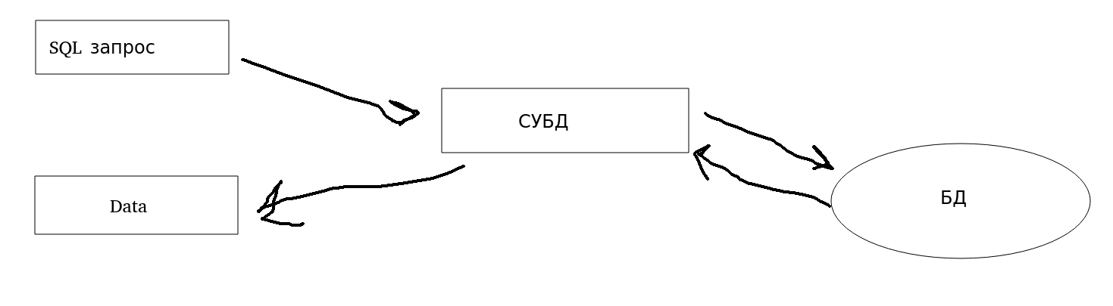
Наиболее популярные СУБД: MySQL, PostgeSQL, MS SQL, Oracle, MongoDB, SQLite

Создавая БД, мы стремимся упорядочить информацию по различным признакам, чтобы потом извлекать нужные нам данные в любом сочетании. Для этого надо хорошо структурировать данные. Существуют много способов это сделать: иерархическая, объектная, объектно-ориентированная, реляционная, сетевая, функциональная и д.р.
Мы рассмотрим только реляционные базы данных.
Реляционные БД
В реляционных БД данные представлены в виде простых таблиц, разбитых на строки и столбцы, на пересечении которых лежат данные. Столбцы называются полями или атрибутами, строки — записи или кортежи.
Таблицы обладают следующими свойствами:
- нет 2 одинаковых строк
- столбцы расположены в определенном порядке, который задается при создании таблицы
- может быть ни одной строки, но хотя бы 1 столбец должен быть
- у каждого столбца есть уникальное имя в пределах таблицы и имеет определенный тип.
- в каждой ячейке только атомарное (неделимое) значение

В базе данных могут быть десятки и сотни таблиц. Для удобства в начале проектируют базу данных (определяют отношения между таблицами) и потом только переходят к непосредственной реализации.

Далее нарисуем «архитектуру» нашей БД, перейдем к запросам, работать будем с СУБД SQLite, которая не требует поднятия серверов и прочего, а просто хранится на пользовательском компьютере в виде файла с расширением .db, .sqlite, sqlite3 и т. п.

Наша БД.
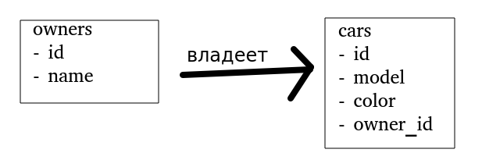

Далее что мы будем делать:
1) создадим БД
2) добавим таблицы owners и cars
3) заполним данными
4) удалим что-то и изменим
5) попробуем получить различные комбинации данных

Будем работать через SQLiteStudio (который написан на Qt) ссылка на сайт: https://sqlitestudio.pl/

Создание БД.
Запускаем SQLiteStudio, и добавляем БД, нажав на значок базы данных с плюсиком
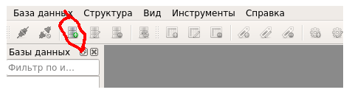

Пишем название и сохраняем
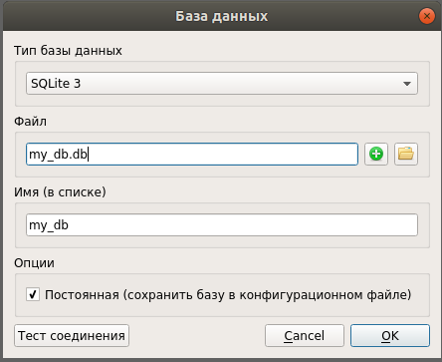

Подключаемся к БД, нажав на значок соединения.
(там типа 2 провода, лень скрин делать)

Создание таблиц
Теперь нажимаем на таблицы правой кнопкой мыши и выбираем создать таблицу

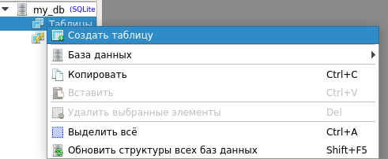

Напишем название таблицы
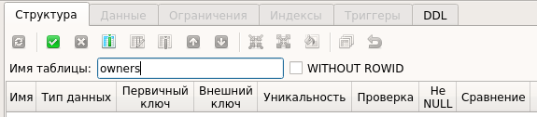

Теперь надо добавить столбцы. Для этого нажимаем на эту кнопку
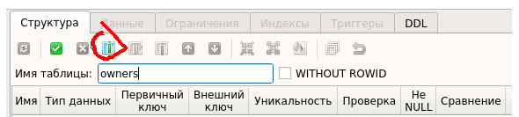

Пишем название столбца id и тип INTEGER.
Теперь поставим галочку на «Первичный ключ» и нажмем на кнопку настроить, где ставим галочка на «Автоинкремент»
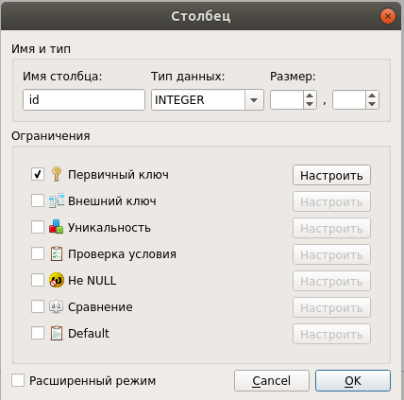

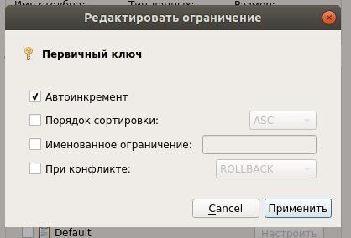

Нажимаем на Ок и видим, что у нас есть один столбец.
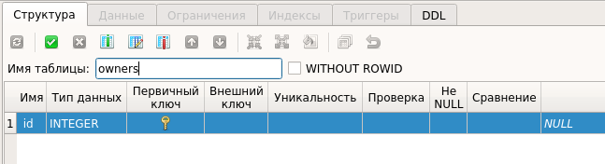
Что такое первичный ключ?
Первичный ключ (primary key) - это уникальный идентификатор записи в таблице. Первичным ключом могут быть сразу группа столбцов, но обычно за это отвечает столбец id.
Автоинкремент добавляется для этого, чтобы мы сами не придумывали id, а он увеличивался автоматически.
Теперь добавим поле name, сделаем тип TEXT, и это поле, конечно, не является ключом, т. к. может быть много людей с одинаковыми именами.

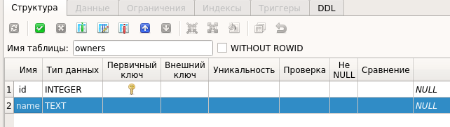

Получаем такую таблицу, нажимаем на зеленый квадратик с галочкой.
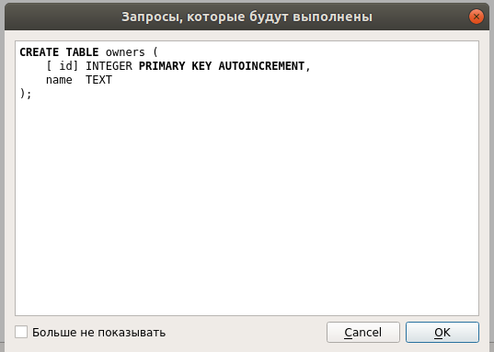

И SQLiteStudio генерирует нам запрос для создания таблицы, этот запрос мы можем написать и сами, но мы пошли другим путем.

Теперь создадим таблицу cars, в котором будут столбцы id(тип INTEGER), model(TEXT), color(TEXT), owner_id(INTEGER). Думаю, вы справитесь сами.

Получим такую табличку
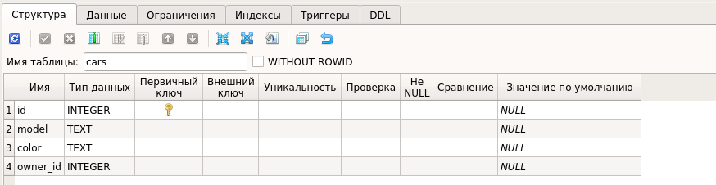
Заполнение таблиц.
Пустые таблицы никому не интересны. Нам нужны данные, чтобы было с чем работать. Для этого существует команда INSERT. У нее следующий синтаксис (обычно для лучшей читабельности команды sql пишут капсом, а названия таблиц, полей строчными)
INSERT INTO table_name (перечислить поля)
VALUES (данные в том порядке, какие в были выше).
Поля перечислять необязательно, если вы вводите данные в том же порядке, в каком расположены столбцы.

Для того, чтобы вводить команды sql, в меню-баре нажимаем на «Инструменты» и там выбираем «Открыть редактор SQL»
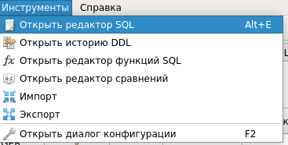

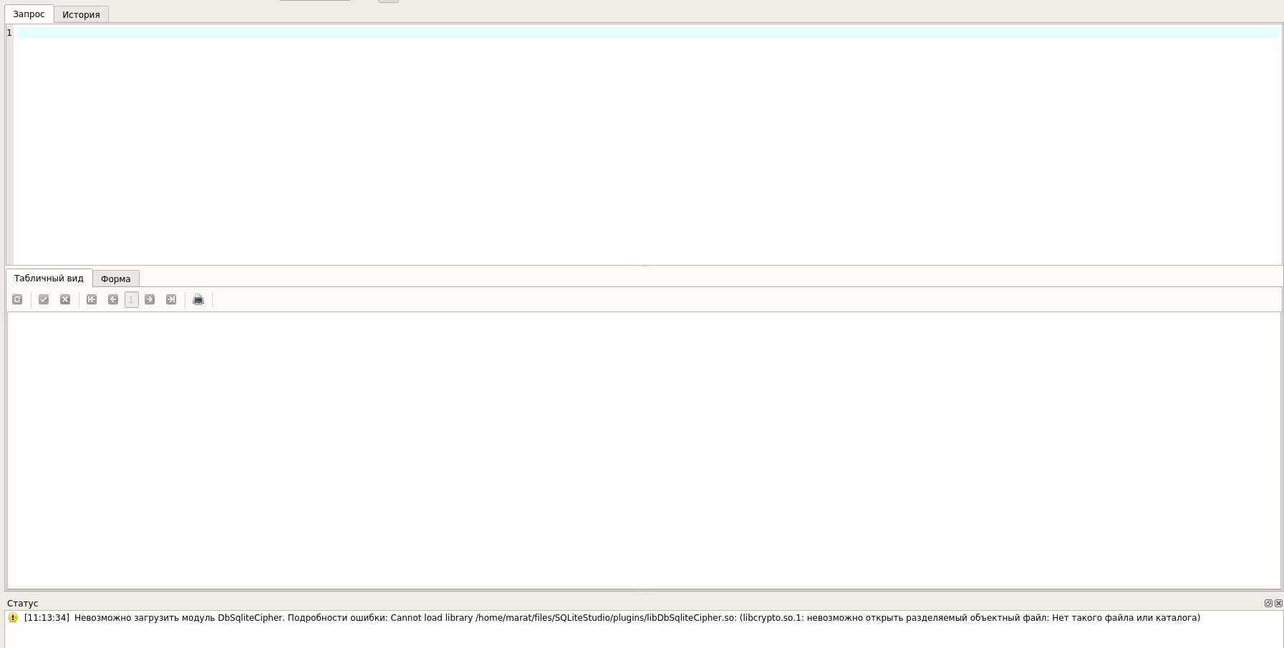
Открывается такое окошко. Сверху пишут запросы, а внизу результат.
Напишем добавление нового человека в таблицу owners.
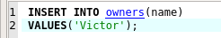

Такая команда, строки пишутся в одинарных ковычках, и id не указываем, т. к. он генерируется автоматически. Для выполнения надо нажать на синий треугольник.
И добавим еще одного владельца. Назовем его Peter.
Запрос SELECT
Самые популярный запрос. Синтаксис примерно следующий
SELECT поля
FROM table
WHERE какие-то условия, необязательно (забыл сказать про него на паре)
ORDER BY (для сортировки, необязательно)
GROUP BY (для группирования, тоже не обязательно)

Получим все поля из таблицы owners, для этого пишем следующий запрос:
(* означает все поля)
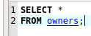

Результат будет следующий:
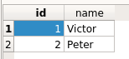

Теперь сами добавьте данные в таблицу cars (в owner_id пишете 1, если вы хотите присвоить машину владельцу с id =1 )
При помощи SELECT * FROM cars выведем что у нас получилось. Я добавил следующие тачки
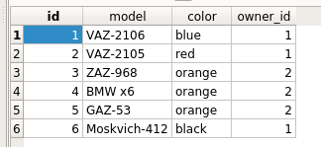

Команда DELETE
Допустим, владелец 1 продал свой москвич и надо удалить эту запись из таблицы, для этого есть команда DELETE. Синтаксис примерно следующий
DELETE FROM table_name
WHERE условие
Удалим машину с id = 6. (для сравнения пишем только 1 равно), можно необязательно писать такое условие. Условия могут быть различны, они ограничены лишь вашей фантазией
Такой запрос:

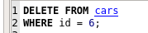

И если наберете SELECT * FROM cars, то увидите, что этой записи уже нет.

Команда UPDATE
Также данные в таблице могут меняться, допустим, владелец 2 решил, что оранжевый BMW — это несерьезно и перекрасил в зеленый. Для таких случаев есть команда UPDATE.
Синтаксис:
UPDATE table
SET пишем, что меняем
WHERE условие.

Мы напишем следующий запрос:
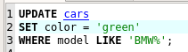

в итоге в нашей таблице все машины, модель который начинается с BMW перекрасятся в зеленый.
Конструкция LIKE „...“ для выбора строк, «BMW%» - значит что слово начинается с BMW и неважно что там дальше.

В результате наши данные будут следующими:
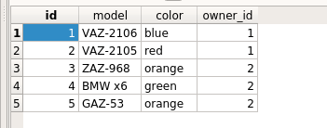

Вернемся к SELECT.
При помощи этой команды можно получать самые разные, интересные комбинации данных.
JOIN
Когда мы выводим данные таблицы cars, owner_id нам мало о чем говорит, мы бы хотели видеть имена владельцев машин. Для этого используют связывание таблиц. Бывают LEFT, RIGHT, INNER и даже говорят FULL join-ы

Следующая картинка описывает их
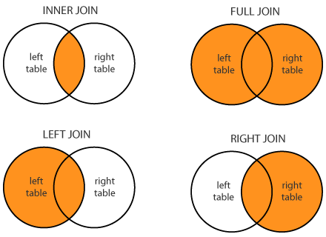

мы напишем INNER JOIN (наверно наиболее часто употребляемый)
Синтаксис:
SELECT поля
FROM t1 INNER (или любой другой вид) JOIN t2
ON условия связывания
и т. д.
Запрос:
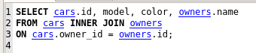

Здесь встречается конструкция table.field, это для того, чтобы id из cars и id из owners разделялись.
Результат:

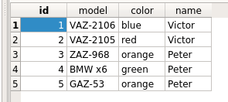

Теперь посчитаем сколько машин у каждого владельца. Для этого есть функция COUNT и нам надо сгруппировать данные по owner_id. Будет это выглядеть следующим образом

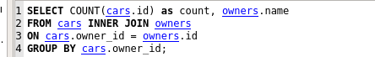

Что здесь произошло
1) мы находим количество машин COUNT(cars.id) as count (назвали этот столбец count)
2) чтобы не посчитать просто количество всех машин, группируем их по owner_id

Вложенные запросы
по сути, результат SELECT — это таблица, и поэтому мы можем написать вложенные запросы (SELECT внутри SELECT)
Допустим, мы хотим найти человека, у которого больше всего машин. У нас есть запрос который который находит количество машин каждого, а теперь просто обернем этот запрос в другой, который вернет нам человека, у которого больше всего машин.

Получается следующий запрос:
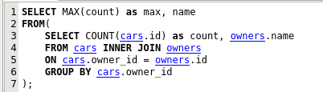

И результат будет следующим:
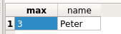

Вроде все с введением. Конечно же здесь было описано далеко не все, это небольшое введение только. Исходников нет, т. к. все, что можно написать, здесь описал. Если что пишите.

